

**いちごルームだより**

**２０２５年　５月**

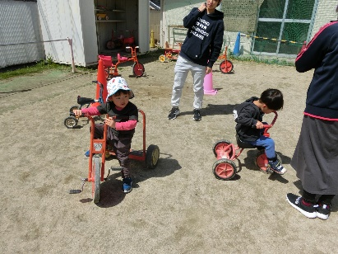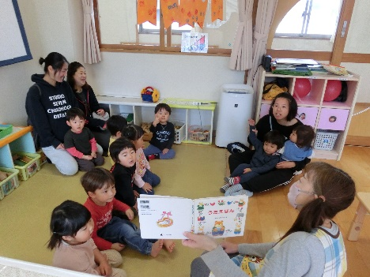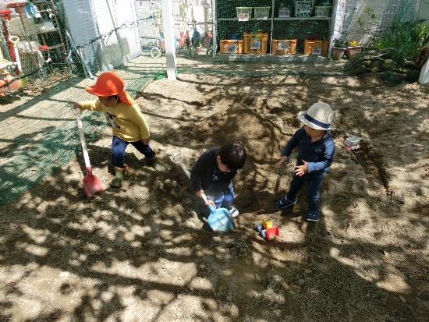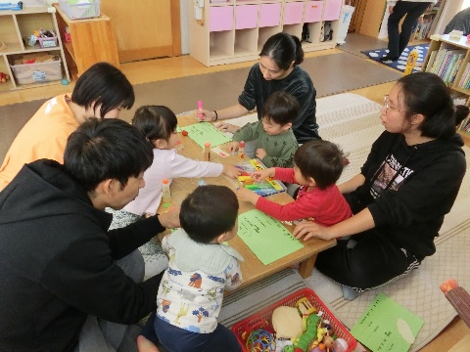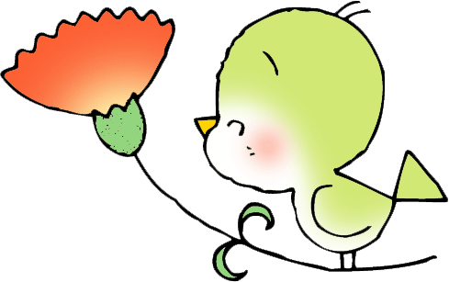

**豊能町子育て支援推進プロジェクト**

**「の日」５月１９日（月）**

**内容：音楽あそび　ミュージック・ケア**

**～ミュージック・ケアワーカー　中西敦江さん～**

**時間：午前１０時３０分～１１時３０分**

**場所：西公民館　大会議室（光風台５-１-２）**

**申込み：５月１日（木）～１５日（木）まで**

**（すきっぷ　tel ：738-0255）**

乳幼児健康相談（毎月第４金曜日）予約不要

日　時：５月２３日（金）

受　付：１０時００分～１０時３０分

　　　　（終了時間　１１時３０分）

場　所：ふたば園　いちごルーム

**4月1７日（木）**

**『なかよしデー』**

**４家庭６名参加**

「よろしくねカードづくり」をしました！

親子共同作業で、好きな形を貼ったり、好きな色で絵を描いたりして、それぞれステキなものが仕上がりました♡

１年間、よろしくね☆

こんなことを

したよ！

**「絵本のじかん」**

**（図書館より）**

日時：５月1３日（火）

時間：10時30分～11時

場所：いちごルーム

　５月の予定

【さんさんくらぶ】　対象：令和５年４月１日以前生まれ

日　時　：　５月１５日（木）　午前１０時～１１時

内　容　：　砂あそび

持ち物　:　タオル・帽子・お茶などの飲み物

　　　　　　　汚れてもいい服・着替え

申込み　:　５月１３日（火）まで

施設開放＜未就園児＞※予約はいりません

月曜日～金曜日 午前９時10分～11時30分

月・水・金曜日 午後３時～４時30分

園庭開放＜未就園児＞※予約はいりません

火・金曜日 午前９時10分～10時30分

子育て相談※事前にお問い合わせください

月曜日～金曜日 午後１時00分～３時00分



**「おはなしの会ひまわり」**

日時：５月７日（水）

時間：10時30分～10時50分

場所：いちごルーム

**４月2４日（木）　『さんさんくらぶ』**

たけのこ体操をした後、園庭で遊びました。

三輪車や砂あそびが人気でしたよ☆

【なかよしデー】　　対象：未就園児

日　時　：　５月８日（木）

午前１０時～１１時３０分

内　容　：　戸外あそび・身体計測

持ち物　:　タオル・お茶などの飲み物・帽子

申込み　:　５月２日（金）まで

　新緑が美しい季節になりました。ふたば園の子どもたちも園庭で、たんぽぽの花を摘んだり、だんごむしを見つけたり、自然に触れながら探索活動を楽しんでいます。季節のよくなったこの時期、親子で一緒にお散歩するのも楽しそうですね。いちごルームにもぜひ足を運んでくださいね。

認定こども園豊能町立ふたば園　　**所在地：希望ヶ丘６－１８－１　TEL：７３９－１５７７**